|  |  |  |  |  |
| --- | --- | --- | --- | --- |
| **Généralités** | Ordre N° | | Auteur | |
| Commune | Propriétaire | | Date | |
| Nom local | Peuplement N° | | Station | |
| **Fonctions forestières**  Production  Biodiversité  Délassement  Protection Chutes de pierres  Avalanches  Glissements  Cours d’eau | Surface ha | | Dernière intervention | |
| Age | | Prochaine intervention | |
| **Stades de développement**  Rajeunissement  Fourré  Bas-perchis  Haut-perchis  Peuplement étagé | | **Origine**  Rajeunissement naturel  Plantation (quoi ?) | |
| Première intervention  xème intervention | |
| **Desserte fine** planifiée et visible sur le terrain ? | | **Zone de protection des eaux ?** (Plan annexé) | | |
| **Objectif sylvicole** (Essences, %) | | | | Proportion de feuillus (%) |
| **Intervention au profit des arbres de place suivants** (Essences, nombre pour la surface) | | | | |
| **Encore aucune intervention pour les espèces cibles suivantes** | | | | |
| **Soins aux collectifs**  Dimension des collectifs :  Largeur des couloirs : | **Compartimentation**  Dimension des compartiments :  Largeur des couloirs : | | En cas d’intervention au sein des compartiments, voir objectif sylvicole et intervention | |
| **Mesures complémentaires**  Soin au plantation/en entonnoir  Passage après coupe  Taille de formation  Elagage des arbres de place  Essences :  Hauteur :  Lutte contre la clématite  Lutte contre les néophytes :  Espèces : | |  |  |  |  | | --- | --- | --- | --- | | **Préventions des dégâts de gibier**  Protection contre : | créer | entretenir | démonter | | Abroutissement |  |  |  | | Frayure |  |  |  | | Ecorçage |  |  |  |   Mesures : | | **Exécution**  Hauteur de travail Au sol  Anneler Casser  Mettre en travers Ecorcer | |
| **Investissement prévu**  Heures ou francs pour la surface | |
| **Remarques** | |
| **Exécution, date :** | **Contremaître**  **Forestier-bûcheron** | |

*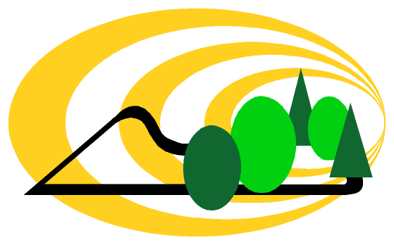********Au verso : plan de l’unité de traitement et organisation en cas d’accident* **CCS und GWP**